Keras MNIST CNN 모델링

**1. 진행 순서**

**[ GPU 사용 가능 상태 확인 및 라이브러리 import ]**

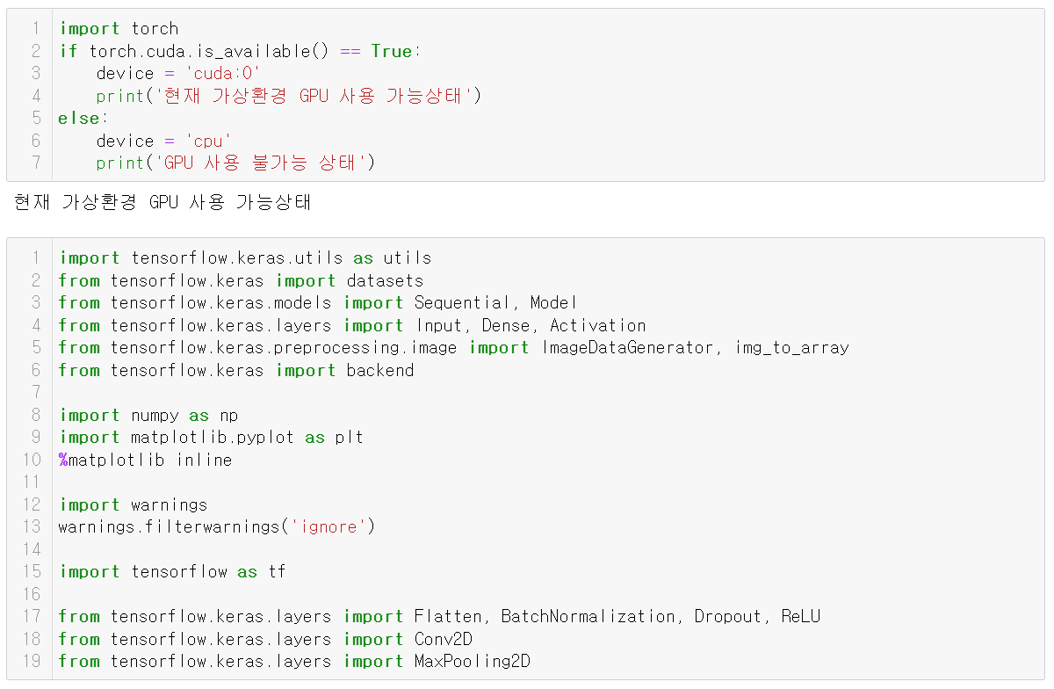

**[ 데이터셋 불러오기 및 데이터 형태 변형 ]**

**[ 모델링 ]**

* 파라미터 수는 약 80만개, 학습이 필요없는 파라미터 수는 350개로 정의됨.

**[ 학습과정 설정(compile) ]**

* Tensorflow 라이브러리를 파라미터* 사용을 위해 불러옴.
* Loss : categorical_crossentropy, optimizer = adam*, metrics=[‘accuracy’]

## loss와 metrics를 실습시간에 ‘binary_crossentropy’, ‘binary_accuracy’로 두었더니 정확도가 급격히 상승하는 현상이 발생했었다. 하지만 이 문제는 multiclass classification 문제로 binary는 적합하지 않기 때문에 이를 수정하여 학습하도록 했다.

**[ 모델 학습 ]**

* 모델 학습을 통해 train 모델의 성능이 최대 99.7%, valid 모델의 성능이 최대 99.45%인 모델을 생성했다.

**[ 모델 평가 ]**

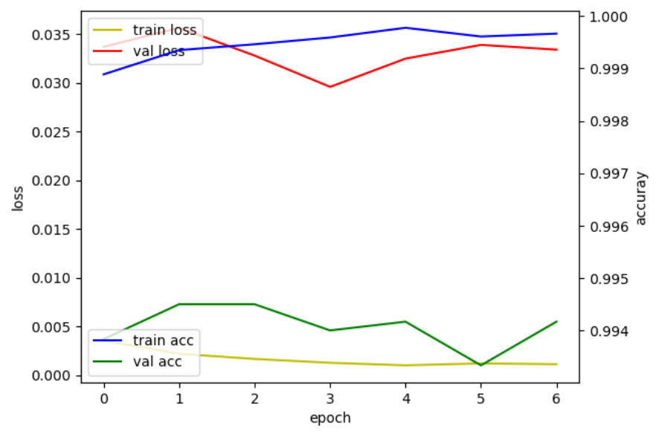

* History 확인
* epoch = 0 부터 train 모델과 test 모델의 정확도가 99%대로 들어섰다.
* 과소적합(underfitting)과 과대적합(overfitting)의 양상은 보이지 않는다.
* epoch = 1일 때 일반화 성능이 가장 좋은 것으로 보인다.

**[ 결과 분석 ]**

1. **잘못 분류된 케이스**

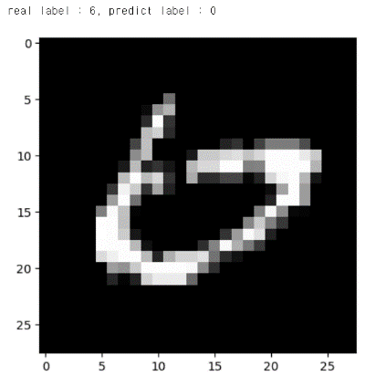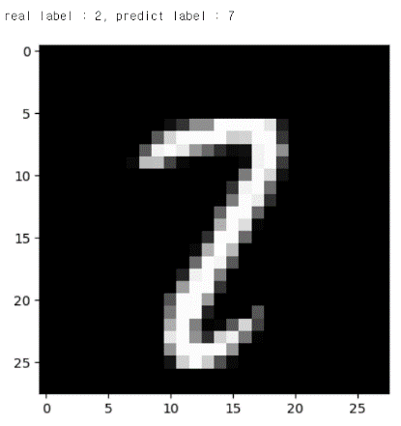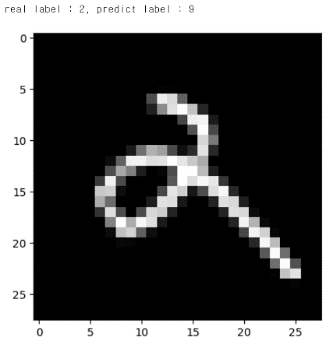

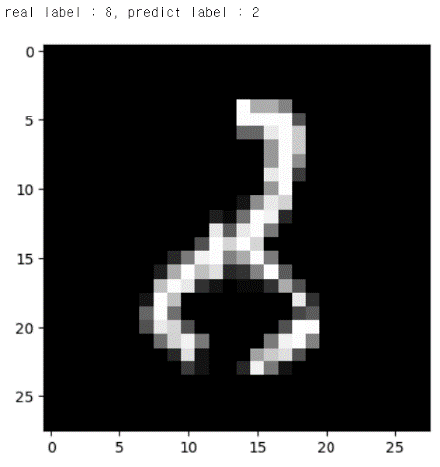

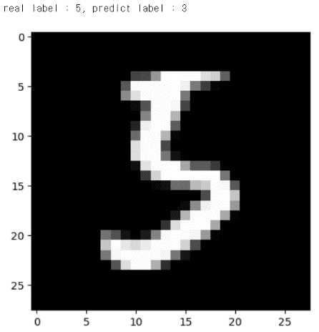

* 총 다섯가지의 케이스를 확인했다.
* 기존의 Y_test[i]였던 부분을 list(Y_test[i]).index(1)으로 변경하여 프로그래밍하였다.
* 잘못 읽을 가능성이 높은 숫자에서만 에러가 발생했음을 알 수 있었다.

1. **현실적인 최대 정확도 제안**

* 다음의 confusion matrix를 보면 오분류된 케이스는 9994개의 데이터 중 63개이며 모델의 성능은 99.36%이다.
* 오분류된 데이터를 확인했을 때 숫자의 필기가 명확하지 않다는 점을 고려했을 때 99.36%의 성능은 단일모델로 구현했을 때 최선의 성능이라고 판단된다.

**2. 개선방향**

• 앙상블 기법 활용

* 앙상블 기법은 대체로 성능을 높이는 대표적인 방법 중 하나다.
* 따라서 여러 CNN 모델을 생성하여 도출된 결과를 앙상블할 것을 제안한다.
* layer 갯수 및 파라미터 조정
* 주어진 시간 및 컴퓨터 환경 여건 상, 다양한 시도를 해보지 못했다.
* 따라서 더 많은 layer를 두어 계산해볼 것을 제안한다.
* 또한 모델 학습과정 설정(compile)과 학습(fit)에 사용하는 파라미터 종류와 시도횟수를 늘려 계산해볼 것을 제안한다.

**3. 정리**

- 정확도

1) train 모델의 성능 : 최대 99.7%

2) valid 모델의 성능 : 최대 99.45%

3) test 모델의 성능 : 최대 99.31%

- 안정화



* 과소적합(underfitting)과 과대적합(overfitting)의 양상은 보이지 않는다.
* epoch = 1일 때 일반화 성능이 가장 좋은 것으로 보인다.
* Train, valid 모델 간 성능의 차이가 0.005 미만인 것으로 보아 모델은 안정적인 것으로 보인다.

**4. 진행 전략(시행 착오)**

* 하나의 모델로 바로 결정하지 않고 실습시간에 다루었던 세가지 모델과 Pytorch까지 전부 활용해보았다.
* Pytorch을 이용한 CNN 모델도 성능을 99.3%까지 끌어올렸으나 Keras를 이용한 모델에 더 시간을 많이 투자했기에 Keras 라이브러리 모델로 보고서를 작성했다.
* 구현해본 Keras 라이브러리를 활용한 CNN 모델 중 성능이 가장 좋은 Dropout 모델을 이용해 과제를 제출하기로 결정하였고, 파라미터 조정을 통해 성능을 99.4까지 올렸다.
* loss, optimizer, metrics 전부 다르게 설정하면서 성능을 비교했다. learning_rate는 소수점자리를 낮추고 높여가면서 최적점을 찾으려 노력했다.



